 | Matriz de Planeamiento Didáctico  Dirección Regional de Educación: San José Central Centro Educativo: _______________________________  Docente: ____________________________ Asignatura: ESPAÑOL  Nivel: Quinto Grado Período Lectivo: Primero--2018 Mes: Febrero
Aprendizajes esperados | Estrategias de mediación | Indicadores
Utilización de técnicas  elementales de inducción en la iniciación del año escolar. (1.1).  Conceptuales  Producciones orales y escritas.   | Lectura diaria durante 20 minutos.  Técnicas elementales de inducción en el inicio del curso lectivo.  Actividades de Inicio    -LA docente considera con anticipación tener disponible en el aula periódicos, papel seda, papel crepé, o material desechable y cinta adhesiva suficiente. Es importante preparar música alusiva a un carnaval, tener pitos y elementos que generen ruido.  Decora el aula con ambiente de fiesta.  De ser posible coordina un pequeño refrigerio de bienvenida.  Actividades de Desarrollo  En un conversatorio se realiza la presentación personal y se comparte en forma oral las vivencias durante las vacaciones.  Se establecen las normas básicas dentro del aula.  Se realiza un pequeño carnaval, para compartir con los compañeros.  En forma oral se comenta como se relaciona esta actividad a otras vividas.  Realiza la actividad de la página 9 del libro de texto de Español 5° Didáctica, relacionada con la iniciación del año escolar.  Se da lectura a los ejercicios resueltos en relación con el contenido y la docente motiva a los estudiantes para cumplir las metas propuestas para este nuevo curso.  Se entrega una hojita con una imagen de un carnaval. Ahí mismo después de colorear anotan la experiencia en el carnaval del aula.  El estudiante muestra respeto por la convivencia con sus compañeros.  Actividades de Cierre  Se leen los textos elaborados por los estudiantes. | Utiliza técnicas elementales de inducción mediante la realización de las diferentes actividades de inducción del inicio del curso lectivo.  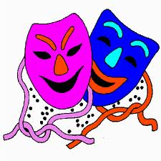
2.1. Utilización de  técnicas personales de lectura silenciosa y dirigida en el desarrollo del gusto por leer. (1.2)  Conceptuales  •  • Conjeturas Relación entre los  conocimientos  previos y el contenido  •  Analogías | Actividades de Inicio  -La docente propicia un espacio de lectura diario, de textos acordes al nivel y al interés del grupo. Mismo que puede ser individual, grupal, oral o silenciosa.  -La docente muestra una imagen de un objeto, animal, persona, profesión, lugar u otro. Cada estudiante anota en un cartelito una palabra que relacione con el dibujo.  - La docente coloca el dibujo en la pizarra y alrededor los cartelitos elaborados. Guiar un conversatorio sobre los datos que se identificaron.  Actividades de Desarrollo  - Se lee, conjuntamente, el poema “Eres tú agricultor”  de Guiselle Rivera Calderón. http://mujereshoy.info/eres-tu-agricultor/2665/  -Los estudiantes expresan, en forma escrita, un comentario referente a la importancia de los agricultores en nuestro país.  La educadora les solicita leer los textos que se ubican en las paginas 48, 49 y 50 del libro de texto de Español 5° Didáctica.  - Los estudiantes, partiendo de los textos leídos, realizan conjeturas de acontecimientos en forma oral, guiadas con las preguntas que les realiza la docente  Actividades de Cierre  -Después de realizar lecturas de diversos textos, cada estudiante archiva una ficha con el título, autor y un breve párrafo donde se comenta el contenido del texto.  -Para dicho ejercicio es recomendable crear en forma creativa una especie de libro o cuaderno que se utilizará solo para este fin, mismo servirá de referencia y consulta.  -Los estudiantes en subgrupos, elaboran afiches sobre los textos leídos, destacando diversas características, escenarios, personajes, sitios históricos, u otro dato sobresaliente.  -Se muestran y se leen los productos de cada actividad.  -Mensualmente y en votación secreta, se elige la lectura que más les gustó. Los estudiantes junto al docente elaboran un cartel con el título, datos de autor y se ilustra o decora. Este cartel se puede pegar en la pared del aula, cada vez que se termina un libro se anota, y se inicia con otro, de manera que el estudiante pueda observar cuantos libros ha leído. | Utiliza mediante una redacción las estructuras gramaticales: mayúscula, usos de signos de puntuación para el enriquecimiento léxico y la competencia comunicativa.  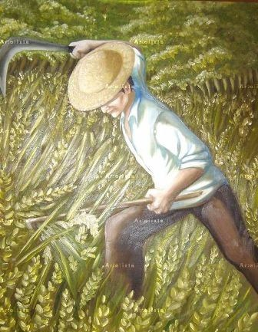

Aplicación de  estrategias de interpretación de obras de arte plástico en el desarrollo de procesos de observación, indagación, diálogo, descripción, reflexión, entre otros. (3.1)  Conceptuales  Relación entre los conocimientos previos y la inferencia textual. Relación entre las ideas propias y las ajenas.  Asociación imagen- texto lenguaje hipotético empleado.  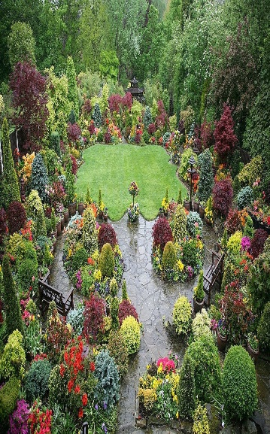 | Lectura diaria durante 20 minutos.  Interpretación de obras de arte plástico por medio de diversos procesos.  Actividades de Inicio  La educadora propicia espacios de confianza para realizar conversatorios sobre las características o requisitos necesarios para tener una conversación.  - La docente dibuja el tronco de un árbol sin hojas, a un lado del mismo, anota las ideas que expresan los estudiantes.  - Luego se seleccionan algunos y se anotan en hojas (de árbol) estas se colocarán en el tronco y este cartel servirá como referente al hacer los conversatorios, debates u otros que involucren diálogo oral.  Actividades de Desarrollo  - El docente planifica semanalmente espacios para realizar producciones textuales – orales, desarrollando estrategias como:  - Enseñar un cartel con una frase dibujo o palabra.  -En subgrupos, los estudiantes, redactan historias conjuntas en subgrupos, en las cuales uno inicia el siguiente aporta y así sucesivamente, sin perder el hilo de lo descrito.  La docente organiza el aula en círculo, solamente sillas, y solicita a los estudiantes observer la imagen que se ubica en la página 33 del libro de texto Español, 5° Didáctica se plantean interrogantes como: ¿Qué creen ocurre en la imagen? Dando espacio a las opiniones, se guía a otra interrogante ¿Por qué creen eso? Agregar cuestionamientos de forma que se manifieste la expresión oral de los miembros del grupo, a la vez que van escribiendo sus respuestas en la actividad del libro.  La docente implementa el juego de la imitación en el que se dan palabras y un representante por grupo realiza mímica de lo que dice la tarjeta. Se acumulan los puntos con los aciertos y se coloca en un cartel el nombre del grupo ganador de la dinámica.  La docente muestra imágenes de diversos ambientes limpios y ambientes contaminados a la vez que les solicita que expresen sus ideas sobre ambos dibujos. La docente guía la conversación con preguntas como:  ¿Qué observan?  ¿Cuál dibujo le gusta más?  ¿Por qué la decisión?  ¿Cuál no le agrada?  ¿Por qué no le gusta?  ¿Cómo puede mejorar la situación?  En subgrupos elaboran un cartel sobre la necesidad de mantener el ambiente limpio.  La docente, reitera, repasa y resume las ideas en cada ejercicio, con el fin de que todos escuchen lo comentado.  El estudiante reconoce el valor del diálogo como herramienta que permite superar los conflictos.  Actividades de Cierre  La docente recuerda las ideas anotadas en el Árbol de la conversación y permite que los estudiantes expresen las ventajas de respetar los espacios de diálogo. Se puede guiar con preguntas, que permitan el reconocimiento del valor del diálogo y el respeto.   | Aplica la interpretacion de obras de arte plástico mediante el desarrollo de los procesos de observación, indagación en el dialogo.  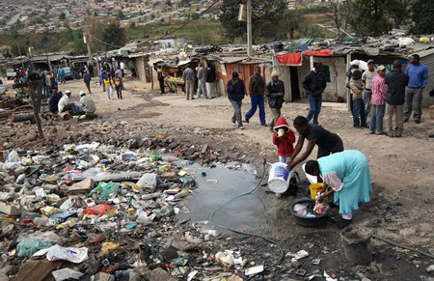
Observaciones:
Anexos:
